|  |  |  |  |
| --- | --- | --- | --- |
|  | | Curso de TeSP em  Programação de Sistemas de Informação  Projeto em  Sistemas de Informação (PSI) | |
|  |  | |  |
| **Ano Letivo 2023/2024** |  | | **2º Ano, 1º Semestre** |
|  | | | |
| **Projeto em Sistema de Informação** | | | |

**Relatório de Especificação do SI**

Gestão de Pousada

|  |  |
| --- | --- |
|  |  |
| **Grupo:** | **Data de entrega:** 13-01-2024 |
| * Nº: 2223347 Nome: Gabriel Fleming Albuquerque Carreiro * Nº: 2223355 Nome: Isabel Margarida Ferreira Camacho |  |
|  |  |

ÍNDICE

Índice de Figuras 3

Índice de Tabelas 4

1 Introdução 5

1.1 Sumário executivo 6

2 Definição da Lógica de Negócio 7

3 Análise de Impacto 8

3.1.1 Impactos Positivos: 9

3.1.2 Impactos Negativos: 9

4 Análise Concorrencial 9

4.1.1 RoomRaccon 10

4.1.2 Yieldplanet 11

4.1.3 CloudBeds 13

4.1.4 Comparação dos Sistemas 13

4.1.5 Enquadramento da análise concorrencial no SI 14

5 Roles e Requisitos do SI 15

6 User Stories 20

7 Diagrama Entidade-Relacionamento 25

8 Wireframes/Mockups 26

9 Definição dos Serviços 28

# Índice de Figuras

Figura 1 – Diagrama de Entidade-Relacionamento 26

Figura 2 – Wireframe/Mockup 27

# Índice de Tabelas

Tabela 1 – Descrição do Sistema RommRaccon 10

Tabela 2 – Descrição do Sistema Yieldplanet 12

Tabela 3 – Descrição do Sistema Cloudbeds 13

Tabela 4 – Resumo das características/funcionalidades dos Sistemas concorrenciais 14

Tabela 5 – Roles dos diferentes end-users do SI 16

Tabela 6 – Requisitos funcionais Front-Office 17

Tabela 7 – Requisitos funcionais Back-Office 17

Tabela 8 – Requisitos funcionais App mobile 18

Tabela 9 – Cruzamento dos requisitos funcionais e respetivos roles 18

Tabela 10 – Requisitos Não Funcionais 20

# Introdução

Este relatório descreve o projeto de desenvolvimento de um Sistema de Gestão de Pousadas como trabalho de conclusão de curso. O sistema tem como objetivo otimizar e simplificar a administração de pousadas, abrangendo as disciplinas de Plataformas de Sistemas de Informação (PLSI), Serviços e Interoperabilidade de Sistemas (SIS) e Acesso Móvel a Sistemas de Informação (AMSI).

O projeto proposto é um sistema de gestão de pousadas que visa otimizar e simplificar a administração de pousadas, pequenos hotéis e estabelecimentos de hospedagem. Este sistema foi projetado para atender às necessidades específicas dos gestores de pousadas, fornecendo uma plataforma completa para gerenciar reservas, hóspedes, quartos, finanças e operações em geral.

A disciplina de PLSI é responsável pelo desenvolvimento da aplicação web, que é a interface principal para gestores de pousadas e funcionários. Isso inclui a criação de páginas para gerenciar reservas, quartos, hóspedes, faturas e finanças.

A disciplina de SIS é focada na criação de uma API de serviços que permita a comunicação entre a aplicação movel e outros componentes do sistema. Essa API pode ser usada para realizar operações como alocar recursos, buscar informações sobre hóspedes e quartos, processar pagamentos e muito mais.

A disciplina AMSI concentra-se no desenvolvimento da aplicação móvel para Android, que permite aos hóspedes adicionarem serviços a suas reservas, aceder informações sobre a estadia e se comunicarem diretamente com a pousada por meio de seus dispositivos móveis. Isso envolve o design de interface do usuário (UI) e a integração com a API de serviços.

## Sumário executivo

<Sumário da estruturação do presente documento (resumo de cada secção). “Na presente secção é feita uma descrição dos objetivos.... A secção 2 tem como objetivo...”>

# Definição da Lógica de Negócio

O principal problema que esta solução resolve é a complexidade da administração de pousadas. Muitos gestores enfrentam desafios ao gerenciar reservas, manter o controle de quartos disponíveis, acompanhar finanças, fornecer um serviço de qualidade aos hóspedes e manter registos organizados. O sistema proposto visa simplificar todas essas tarefas, economizando tempo, reduzindo erros e melhorando a eficiência geral da gestão de pousadas.

O sistema de gestão de pousadas funciona como uma plataforma centralizada que oferece as seguintes funcionalidades:

* **Reservas e Gerenciamento de Quartos**: Permite que os gestores recebam e gerenciem reservas de forma eficiente, atribuam quartos aos hóspedes e evitem overbooking.
* **Registo de Hóspedes**: Regista informações detalhadas dos hóspedes, facilitando o check-in e o acompanhamento de estadias.
* **Gestão de Recursos**: Ajuda na gestão eficiente de recursos, como equipa, limpeza e manutenção de quartos.
* **Comunicação com Hóspedes**: Facilita a comunicação direta com os hóspedes, fornecendo informações sobre estadias, serviços adicionais e notificações relevantes.

Existem 4 roles para aceder o sistema:

* **Administrador**: Tem controle sobre todas as ferramentas do sistema, podendo acrescentar, modificar ou deletar funcionalidades e informações nas aplicações.
* **Gestor de pousada**: Consegue adicionar novos utilizadores, quartos, serviços, aceder as informações financeiras da pousada e todas as outras funcionalidades do funcionário.
* **Funcionário da receção**: Pode realizar o check-in e check-out dos hospedes, gerar faturas, enviar notificações para os hospedes, acrescentar custos extras as estadias, confirmar compras e reservas.
* **Funcionário de limpeza**: Pode aceder somente a aplicação movel, onde consegue visualizar os quartos que devem ser limpos e marcar suas tarefas como concluídas.
* **Hóspede**: Pode aceder somente a aplicação móvel onde consegue ver detalhes de sua estadia, fazer marcações de refeições, solicitar serviços extras, ver histórico de estadias anteriores e se comunicar com um colaborador.

# Análise de Impacto

### **Impactos Positivos:**

* **Melhor Experiência do Hóspede:** Com a implementação do carrinho de compras, faturas e outras funcionalidades, os hóspedes terão uma experiência mais conveniente e personalizada durante sua estadia, o que pode levar a uma maior satisfação e fidelização.
* **Eficiência Operacional:** A aplicação de CRUD e a gestão de recursos otimizada na aplicação web e móvel podem melhorar significativamente a eficiência operacional das pousadas, reduzindo o tempo gasto em tarefas manuais e evitando erros.
* **Comunicação Aprimorada:** A funcionalidade de mensagens permitirá uma comunicação direta entre os hóspedes e a equipe da pousada, resultando em um serviço mais ágil e eficaz.
* **Notificações Relevantes:** As notificações sobre a limpeza do quarto e sugestões de pratos e serviços podem melhorar a experiência do hóspede, aumentar a satisfação e incentivar gastos adicionais.

### **Impactos Negativos:**

* **Custos Iniciais:** O desenvolvimento e implementação de um sistema dessa complexidade envolve custos iniciais relevantes, incluindo desenvolvimento de software, treinamento dos funcionários e infraestrutura de servidores para a API.
* **Adoção e Treinamento:** A transição para o novo sistema exigirá treinamento intensivo dos funcionários das pousadas, o que pode afetar temporariamente a produtividade e requerer recursos adicionais.
* **Dependência Tecnológica:** Com a implementação da API e o uso de tecnologias móveis, a pousada ficara dependente da tecnologia, o que pode criar vulnerabilidades em caso de falhas no sistema ou indisponibilidade do servidor.

# Análise Concorrencial

### **RoomRaccon**

Tabela 1 – Descrição do Sistema RommRaccon

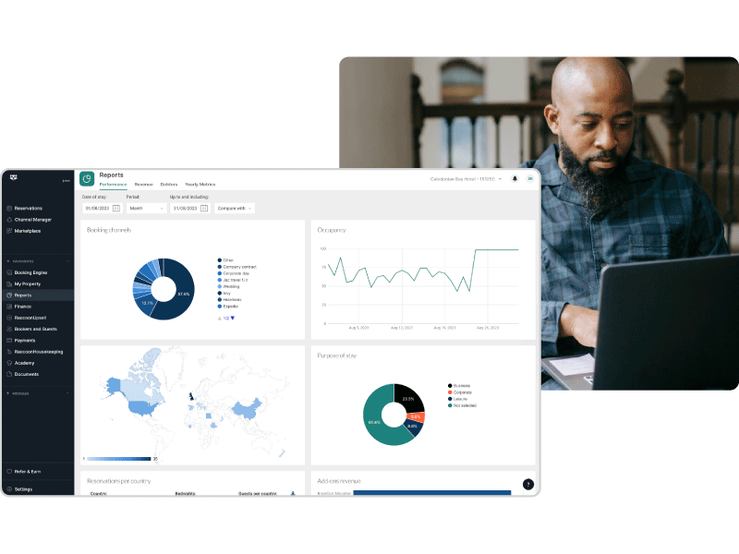

|  |  |
| --- | --- |
| Figura 1 <https://roomraccoon.pt/plataforma/relatorios/> | |
| **Nome:** | RoomRaccon |
| **Site:** | https://roomraccoon.pt/ |
| **Descrição:** | Automatiza a gestão da sua receção e controlo das operações de back office com o Sistema de Gestão de Propriedades. Aceda a todas as ferramentas de que precisa com apenas alguns cliques, desde o check-in online a relatórios em tempo real ou mesmo cobranças e pagamentos. Vencedora de diversos prêmios de software de gestão hoteleira. |
| **Vantagens:** | O sistema oferece integração de pagamentos, contabilidade automatizada, um construtor de sites e gestão eficiente da equipa de limpeza de quartos para pousadas. |
| **Desvantagens:** | O construtor de sites oferece uma vantagem ao proporcionar uma ferramenta que permite que pessoas não especializadas criem o site de sua pousada. No entanto, essa abordagem traz a desvantagem de utilizar modelos pré-prontos que não foram personalizados por um profissional para atender às necessidades específicas do negócio. Além disso, outra desvantagem notável é o custo associado. Embora ofereça uma ampla gama de recursos, seus planos de pagamento estão divididos em quatro pacotes, com o mais econômico começando em 119 euros por mês e oferecendo acesso a pouco desses recursos. Para obter acesso completo a todas as funcionalidades, é necessário optar pelo pacote completo, que tem um custo de 316 euros por mês. |
| **O que falta:** | Atualmente, para ter acesso à versão de teste, é necessário enviar uma mensagem com seus dados para que um colaborador forneça as informações necessárias. Simplificar o processo de obtenção da versão demo poderia tornar a experiência mais conveniente para os interessados.  Além disso, a questão do preço também é relevante. A faixa de preços atual pode ser um desafio para pequenos negócios. Um preço mais acessível poderia ser uma solução para atender melhor a esse segmento de mercado, tornando a ferramenta mais acessível e atraente para empreendedores de menor porte. |

### **Yieldplanet**

Tabela 2 – Descrição do Sistema Yieldplanet

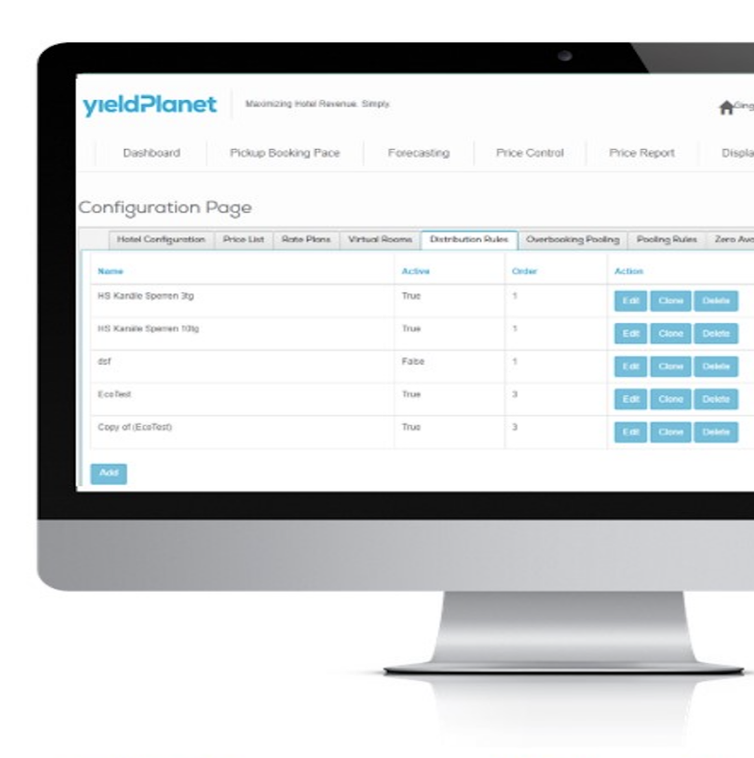

|  |  |
| --- | --- |
| Figura 2 <https://www.yieldplanet.com/pt/price-optimizer-3/> | |
| **Nome:** | Yieldplanet |
| **Site:** | <https://www.yieldplanet.com/pt/> |
| **Descrição:** | É um fornecedor de software de topo centrado na distribuição hoteleira e na gestão de canais. Oferece soluções poderosas para enfrentar e ultrapassar os desafios da distribuição e da gestão de receitas. |
| **Vantagens:** | O sistema oferece um otimizador de preços e um gestor de canais, proporcionando controle automatizado sobre os preços dos quartos, previsões de faturas e receitas, e gerenciamento financeiro eficiente para pousadas. Isso simplifica a gestão de tarifas, melhora a previsão financeira e automatiza tarefas financeiras críticas. |
| **Desvantagens:** | As desvantagens incluem a falta de recursos para controle de reservas e divulgação, bem como o foco exclusivo na parte financeira da gestão da pousada, sem abranger outras áreas operacionais como a gestão de funcionários. |
| **O que falta:** | O site não disponibiliza informações de preços dos produtos, alem de o fato do software ter ênfase na gestão financeira e não abranger as outras necessidades do negócio. |

### **CloudBeds**

Tabela 3 – Descrição do Sistema Cloudbeds

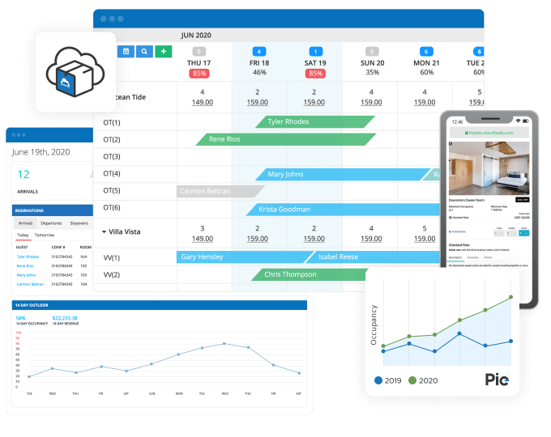

|  |  |
| --- | --- |
| Figura 3 <https://www.cloudbeds.com/booking-engine/> | |
| **Nome:** | CloudBeds |
| **Site:** | https://www.cloudbeds.com/ |
| **Descrição:** | A plataforma de gestão hoteleira baseada na nuvem da Cloudbeds combina soluções para receção, revenue management, distribuição, aquisição de hóspede e engajamento do hóspede de forma completa em um sistema unificado e potencializado por um marketplace de integrações terceiras. |
| **Vantagens:** | Oferece uma solução abrangente para a gestão hoteleira, simplificando as operações em todos os aspectos. Com uma plataforma unificada que engloba reservas, inventário, marketing, finanças e operações. |
| **Desvantagens:** | As desvantagens incluem a falta de recursos para gestão de funcionários, o sistema totalmente na nuvem o tornando dependente de sempre ter internet. |
| **O que falta:** | O site não disponibiliza informações de preços dos produtos, sendo necessário preencher um formulário para ter um orçamento. |

### Comparação dos Sistemas

Tabela 4 – Resumo das características/funcionalidades dos Sistemas concorrenciais

|  |  |  |  |
| --- | --- | --- | --- |
| Funcionalidades | RoomRaccon | Yieldplanet | CloudBeds |
| Gestão de contabilidade | **x** | **x** | **x** |
| Gestão de funcionários |  |  | **x** |
| Site front-office | **x** |  |  |
| Back-office | **x** | **x** | **x** |
| Gestão de reserva de quartos | **x** |  | **x** |
| Controle de limpeza | **x** |  | **x** |
| Otimizador de preços automatizado |  | **x** |  |

### Enquadramento da análise concorrencial no SI

Razões para Escolha:

* Os três sistemas foram escolhidos porque oferecem diferentes abordagens e recursos para a gestão hoteleira.
* Essa análise é útil para entender o cenário competitivo e identificar lacunas nos sistemas disponíveis.

Impacto na Estratégia do Projeto:

* A análise ajuda a identificar áreas em que o projeto pode se destacar ou preencher lacunas no mercado. Isso vai influenciar a estratégia de desenvolvimento do sistema, focando em recursos que os concorrentes não oferecem e aperfeiçoando os recursos que já existem.

Enquadramento Estratégico no SI/Projeto:

* Os sistemas concorrentes podem ser importantes no projeto porque oferecem soluções para diferentes aspectos da gestão hoteleira.
* Pode-se aproveitar as vantagens de cada sistema e tornar as desvantagens dos concorrentes em vantagem para nosso sistema.

Em resumo, a análise concorrencial desses concorrentes ajuda a entender o mercado de software de gestão hoteleira, identificar oportunidades e lacunas, e orientar o desenvolvimento do sistema para atender às necessidades dos clientes de forma eficaz e diferenciada.

# *Roles* e Requisitos do SI

Tabela 5 – Roles dos diferentes end-users do SI

|  |  |  |  |  |
| --- | --- | --- | --- | --- |
| Role | Descrição detalhada | Back-office | Front-office | App mobile |
| Admin | Controle das aplicações:   * Criar, editar e remover funções do sistema * Alterar logica de negócio * Corrigir bugs | **x** | **x** | **x** |
|  |  |  |  |  |
| Gestor Pousada | Gestão da pousada:   * Adicionar, editar e inativar quartos * Adicionar, editar e inativar utilizadores * Adicionar, editar e apagar custos * Todas as funcionalidades dos demais funcionários | **x** | **x** | **x** |
|  |  |  |  |  |
| Cliente | App mobile:   * Visualizar seus gastos atuais * Adicionar ou remover serviços no carrinho * Enviar mensagem para funcionário   Front-office:   * Visualizar faturas antigas * Visualizar preços dos quartos * Efetuar reservas * Adicionar ou remover serviços no carrinho |  | **x** | **x** |
|  |  |  |  |  |
| Funcionário receção | Back-office:   * Adicionar, editar e remover serviços * Adicionar, editar e remover pratos da carta(menu) * Fazer check-in e check-out dos clientes * Receber mensagem dos clientes * Enviar notificações para os clientes | **x** |  |  |
|  |  |  |  |  |
| Empregado/a Limpeza | App mobile:   * Visualizar tarefas e marcar como feitas * Adicionar gastos extras na fatura |  |  | **x** |

Tabela 6 – Requisitos funcionais Front-Office

|  |  |  |
| --- | --- | --- |
| # | Requisito | Prioridade |
| RF-FO-01 | O hospede devera poder consultar o seu histórico | Alta |
| RF-FO-02 | O utilizador deve poder efetuar compras e/ou fechar o carrinho de compras em qualquer plataforma. | Alta |
| RF-FO-03 | O utilizador autenticado deve poder alterar os seus dados e credenciais. | Baixa |
| RF-FO-04 | O sistema deve permitir reserva de quartos | Alta |
| RF-FO-05 | Qualquer utilizador deve conseguir ver a lista de quartos | Alta |
|  |  |  |
|  |  |  |

Tabela 7 – Requisitos funcionais Back-Office

|  |  |  |
| --- | --- | --- |
| # | Requisito | Prioridade |
| RF-BO-01 | O gestor deve conseguir ver relatórios mensais de consumos | Baixa |
| RF-BO-02 | O funcionário de receção deve conseguir criar conta para clientes | Alta |
| RF-BO-03 | O gestor de pousada deve ter acesso aos gastos e lucros | Alta |
| RF-BO-04 | O funcionário de receção deve conseguir fazer o check-in e check-out dos clientes | Alta |
| RF-BO-05 | O funcionário de receção deve conseguir adicionar novos serviços | Alta |
|  |  |  |
|  |  |  |

Tabela 8 – Requisitos funcionais App mobile

|  |  |  |
| --- | --- | --- |
| # | Requisito | Prioridade |
| RF-AM-01 | O utilizador deve poder alterar os seus dados e credenciais. | Baixa |
| RF-AM-02 | O sistema deve mostrar em todas as plataformas o carrinho de compras. | Alta |
| RF-AM-03 | O utilizador deve poder efetuar compras e/ou fechar o carrinho de compras em qualquer plataforma. | Alta |
| RF-AM-04 | O utilizador deve responder a um questionário de satisfação. | Baixa |
|  |  |  |
|  |  |  |
|  |  |  |

Tabela 9 – Cruzamento dos requisitos funcionais e respetivos roles

|  |  |  |  |  |  |
| --- | --- | --- | --- | --- | --- |
| # | Requisito | Gestor pousada | Funcionário receção | Funcionário limpeza | Cliente |
| RF-FO-01 | O hospede devera poder consultar o seu histórico | x | x |  |  |
| RF-FO-02 | O utilizador deve poder efetuar compras e/ou fechar o carrinho de compras em qualquer plataforma. |  |  |  | x |
| RF-FO-03 | O utilizador autenticado deve poder alterar os seus dados e credenciais. |  |  | x | x |
| RF-FO-04 | O sistema deve permitir reserva de quartos |  |  |  | x |
| RF-FO-04 | Qualquer utilizador deve conseguir ver a lista de quartos | x | x | x | x |
| RF-BO-01 | O sistema deve gerar relatórios mensais de consumos. | x |  |  |  |
| RF-BO-02 | O funcionário de receção deve conseguir criar conta para clientes | x | x |  |  |
| RF-BO-03 | O gestor de pousada deve ter acesso aos gastos e lucros. | x |  |  |  |
| RF-BO-04 | O funcionário de receção deve conseguir fazer o check-in e check-out dos clientes. | x | x |  |  |
| RF-BO-05 | O funcionário de receção deve conseguir adicionar novos serviços. | x | x |  |  |
| RF-BO-06 | O utilizador deve poder alterar os seus dados e credenciais. | x | x |  |  |
| ... |  |  |  |  |  |
| RF-AM-01 | O utilizador deve poder alterar os seus dados e credenciais. | x |  | x | x |
| RF-AM-02 | O utilizador deve poder efetuar compras e/ou fechar o carrinho de compras em qualquer plataforma. |  |  |  | x |
| RF-AM-03 | O utilizador deve responder a um questionário de satisfação. |  |  |  | x |
| RF-AM-04 | O utilizador deve poder criar tarefas para limpeza de quartos | x |  |  |  |
| ... |  |  |  |  |  |

**Requisitos Não Funcionais**

Tabela 10 – Requisitos Não Funcionais

|  |  |  |  |
| --- | --- | --- | --- |
| # | Requisito | Tipo | Prioridade |
| RNF-01 | O sistema deve estar disponível online e offline. | Disponibilidade | Alta |
| RNF-02 | O sistema deve bloquear o acesso caso o utilizador insira a password errada 3 vezes consecutivas. | Segurança | Alta |
| RNF-03 | O sistema deve demorar menos de 2 segundos aquando da abertura da página web. | Desempenho | Média |
| RNF-04 | O sistema deve ser de fácil compreensão para todos os géneros e idades. | Usabilidade | Baixa |
| RNF-05 | O acesso aos recursos do webservice não pode bloquear a interface gráfica | Performance | Alta |

# User Stories

|  |  |
| --- | --- |
|  |  |
| Título: US1 – Carrinho de compras sincronizado | **SP**: 8 |
| Descrição: Como cliente devo ter acesso a um carrinho de compras e faturas na aplicação móvel e na web que estejam sincronizados.  Critérios de Aceitação:   * O utilizador tem que conseguir visualizar seu carrinho na aplicação e na web. * Deve ser possível adicionar ou remover itens no carrinho de compras. | |
| Título: US2 – Melhoria na Navegação Durante o Carregamento | **SP**: 13 |
| Descrição: Como utilizador devo poder continuar navegando pela aplicação móvel enquanto aguardo a resposta do servidor, para que eu possa realizar outras tarefas sem ficar preso à tela de carregamento.  Critérios de Aceitação:   * A aplicação deve exibir um indicador de carregamento ou uma mensagem de espera clara durante o processamento, para que eu saiba que a ação está em andamento. * Se eu decidir interagir com outros recursos ou realizar outras tarefas enquanto aguardo a resposta do servidor, a aplicação deve manter a responsividade e permitir que eu retorne à ação em espera quando desejar, sem perder dados ou progresso. * Caso ocorra algum erro durante o processo de carregamento, devo receber uma mensagem de erro clara que explique o problema e, se possível, ofereça orientações sobre como proceder. | |
| Título: US3 – Configuração do Servidor da API | **SP**: 8 |
| Descrição: Como utilizador devo ter acesso um menu de configuração na aplicação móvel, onde eu possa definir os detalhes do servidor da API.  Critérios de Aceitação:   * Deve existir um menu de configuração acessível a partir da interface principal da aplicação móvel. * As configurações do servidor devem ser salvas e persistentes, de modo que não seja necessário reconfigurá-las toda vez que a aplicação for reiniciada. | |
| Título: US4 – Armazenamento Seguro de Informações da Conta | **SP**: 8 |
| Descrição: Como utilizador gostaria que as informações da minha conta, como nome de usuário e senha, fossem armazenadas de forma segura em um banco de dados local para que eu não precise digitá-las repetidamente.  Critérios de Aceitação:   * Deve existir uma opção na aplicação que permita aos utilizadores salvar suas informações de conta para futuros acessos. * As informações da conta, como nome de usuário e senha, devem ser armazenadas de forma segura e criptografada em um banco de dados local no dispositivo móvel. * Quando a opção de armazenamento seguro estiver ativada, a aplicação deve preencher automaticamente os campos de login com as informações salvas ao iniciar a sessão. | |
| Título: US5 – Página de login | **SP**: 2 |
| Descrição: Como utilizador devo ter acesso a página de login para utilizar a aplicação.  Critérios de Aceitação:   * O acesso à aplicação deve ser condicionado à autenticação bem-sucedida na página de login. Após o login, o utilizador deve ser direcionado para a interface principal ou a área apropriada da aplicação. * Na página de login, devo encontrar campos de entrada onde eu possa inserir meu nome de usuário ou endereço de e-mail e senha. * Caso o utilizador insira informações incorretas ou deixe campos em branco, a aplicação deve exibir uma mensagem de erro clara e informativa. | |
| Título: US6 – Visualização de Detalhes da Reserva | **SP**: 2 |
| Descrição: Como cliente gostaria de poder ver os detalhes da minha reserva.  Critérios de Aceitação:   * Deve existir uma seção ou página dedicada na aplicação onde os clientes possam visualizar os detalhes das suas reservas. * Os detalhes da reserva devem incluir informações relevantes, como data da reserva, número de referência da reserva, informações sobre o quarto, serviços reservados e qualquer custo associado. * Deve haver um botão na página de detalhes da reserva que permita ao cliente modificar ou cancelar serviços quando possível. |  |
| Título: US7 – Agendamento de Refeições | **SP**: 3 |
| Descrição: Como cliente gostaria de agendar as refeições.  Critérios de Aceitação:   * Os clientes devem poder selecionar a data e horário desejados para a refeição, e a aplicação deve apresentar disponibilidade com base nessas preferências. * A aplicação deve oferecer a opção de notificar os clientes sobre reservas futuras ou fornecer lembretes de refeições agendadas. * Caso haja custos associados às reservas de refeições, esses custos devem ser claramente exibidos durante o processo de agendamento, incluindo quaisquer taxas de cancelamento. |  |
| Título: US8 – Pedido de serviços extras para o quarto | **SP**: 3 |
| Descrição: Como cliente gostaria de pedir serviços extras para o meu quarto que serão adicionados o custo no meu carrinho de compras.  Critérios de Aceitação:   * O cliente deve ser capaz de adicionar e remover serviços extras no seu carrinho de compras * A funcionalidade de pedido de serviços extras para o quarto deve ser de fácil utilização e proporcionar uma experiência agradável ao utilizador. |  |
| Título: US9 – Visualização do histórico | **SP**: 2 |
| Descrição: Como cliente gostaria de ver ao meu histórico.  Critérios de Aceitação:   * Deve existir uma seção ou funcionalidade na aplicação que permita aos clientes aceder e visualizar o seu histórico de atividades ou transações na plataforma. * O histórico deve incluir informações relevantes, como compras anteriores, reservas, serviços utilizados, pedidos de serviços extras e outras atividades relacionadas à utilização da aplicação. |  |
| Título: US10 – Troca de mensagem | **SP**: 13 |
| Descrição: Como cliente gostaria de ter acesso a uma tela de mensagem para me comunicar com um colaborador.  Critérios de Aceitação:   * Deve existir uma funcionalidade na aplicação que permita aos clientes iniciar e manter conversas por mensagens com colaboradores da plataforma. * Deve haver notificações visuais ou sonoras para novas mensagens recebidas, garantindo que os clientes estejam cientes de novas interações. |  |
| Título: US11 – Notificação para limpeza do quarto | **SP**: 2 |
| Descrição: Como cliente gostaria de receber notificações sobre a limpeza do meu quarto.  Critérios de Aceitação:   * Os clientes também devem receber notificações quando a equipe de limpeza estiver a caminho ou quando a limpeza do quarto for concluída. * As notificações devem ser claras e informativas, fornecendo aos clientes informações relevantes sem serem excessivamente intrusivas. |  |
| Título: US12 – Notificação para refeições | **SP**: 2 |
| Descrição: Como cliente gostaria de receber notificações com sugestões de pratos e serviços disponíveis.  Critérios de Aceitação:   * Os clientes também devem receber notificações sobre as recomendações diárias para refeições. * As notificações devem ser claras e informativas, fornecendo aos clientes informações relevantes sem serem excessivamente intrusivas. |  |
| Título: US13 – Página com os locais que precisam ser limpos | **SP**: 2 |
| Descrição: Como funcionário de limpeza devo ter acesso a uma página com a lista de locais para limpeza.  Critérios de Aceitação:   * Deve existir uma página dedicada na aplicação acessível aos funcionários de limpeza, onde eles possam visualizar uma lista de locais que requerem serviços de limpeza. * Os funcionários de limpeza devem poder selecionar um local da lista para iniciar o trabalho de limpeza correspondente. * A página de locais para limpeza deve ser acessível apenas para funcionários autorizados e requer autenticação para garantir a segurança dos dados e a integridade das informações. |  |
| Título: US14 – Página com as tarefas para serem feitas pelo funcionário de limpeza | **SP**: 2 |
| Descrição: Como funcionário de limpeza devo ter acesso a uma página com a lista de tarefas para serem feitas no local.  Critérios de Aceitação:   * Deve existir uma página dedicada na aplicação, acessível aos funcionários de limpeza, onde eles possam visualizar uma lista de tarefas específicas a serem realizadas em cada local. * A lista de tarefas por local deve estar vinculada aos locais que requerem limpeza e ser atualizada em tempo real para refletir as tarefas pendentes. * Os funcionários de limpeza devem poder selecionar uma tarefa da lista e marcar sua conclusão à medida que avançam nas atividades de limpeza. |  |
| Título: US15 – Cadastrar e editar cliente | **SP**: 2 |
| Descrição: Como funcionário de receção devo poder registar e editar contas para os clientes.  Critérios de Aceitação:   * O utilizador tem que conseguir criar e editar contas com para os clientes. * Não é permitido mais de uma conta para um mesmo cliente. | |
| Título: US16 – Cadastrar, editar e inativar utilizador | **SP**: 2 |
| Descrição: Como funcionário de receção devo poder registar e editar contas para os clientes.  Critérios de Aceitação:   * O utilizador tem que conseguir criar, editar e inativar contas. * Não é permitido mais de uma conta para um mesmo cliente. * As contas não podem ser apagadas. | |
| Título: US17 – Gerar fatura | **SP**: 3 |
| Descrição: Como funcionário da receção devo poder gerar faturas.  Critérios de Aceitação:   * O utilizador tem que conseguir gerar faturas. * Quando a fatura é gerada o carrinho de compras fica vazio e fatura é armazenada no histórico do cliente. | |
| Título: US18 – Página com detalhes financeiros | **SP**: 3 |
| Descrição: Como gestor de pousada devo ter acesso a informações financeiras da pousada.  Critérios de Aceitação:   * O utilizador tem que conseguir ver informações gráficos e informações financeiras sobre gastos e lucros da pousada. * O utilizador deve conseguir criar, editar e remover gastos. * Os lucros devem ser inseridos automaticamente de acordo com as faturas que foram geradas. | |
| Título: US19 – Página de gerenciamento dos quartos | **SP**: 3 |
| Descrição: Como gestor de pousada devo conseguir criar, editar e remover quartos.  Critérios de Aceitação:   * O utilizador tem que conseguir criar, editar e remover quartos. | |

# Diagrama Entidade-Relacionamento

Figura 1 – Diagrama de Entidade-Relacionamento

# Wireframes/Mockups

Figura 2 – Wireframe/Mockup

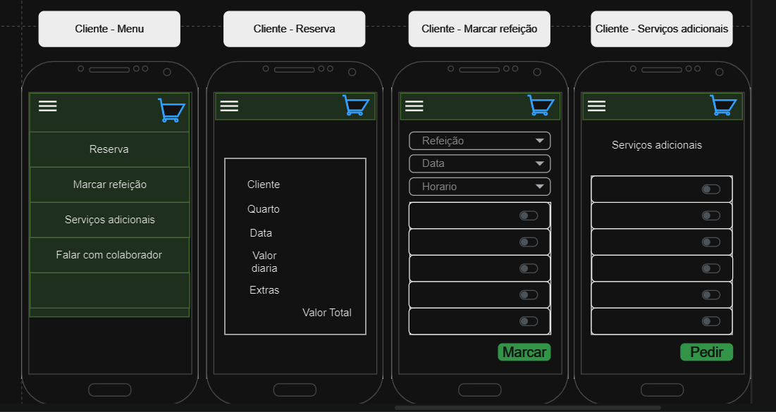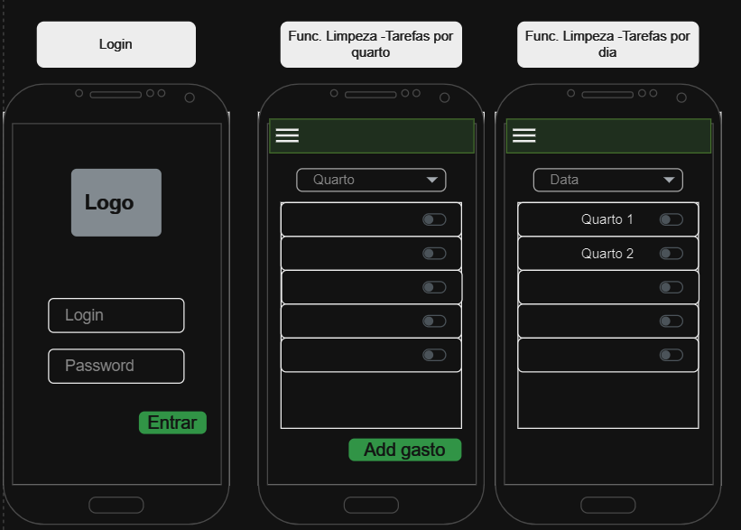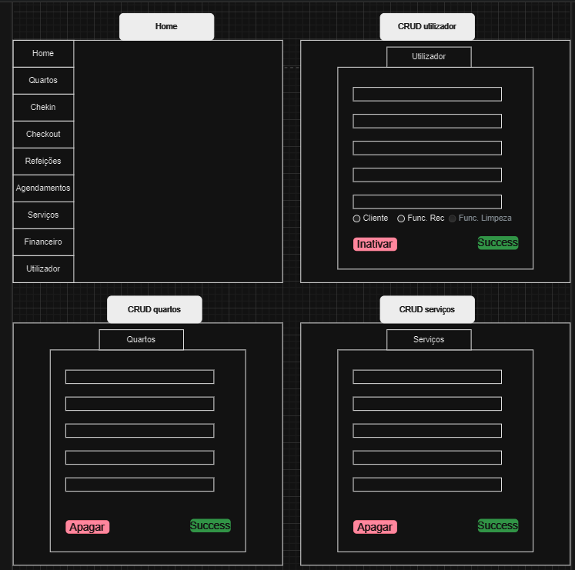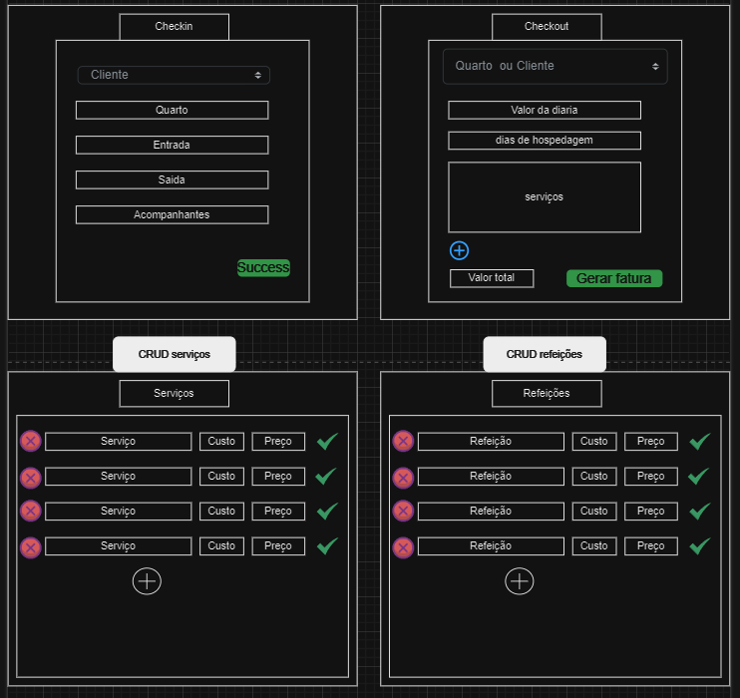

# Definição dos Serviços

|  |  |  |  |  |
| --- | --- | --- | --- | --- |
| HTTP Verb | POST payload | Name | Description | Response (JSON) |
|  |  |  |  |  |
|  |  |  |  |  |
|  |  |  |  |  |
|  |  |  |  |  |